Simmulerings Projekt

Stefan Ekström

Mjukvaruutvecklare Inbyggda system

2017-12-10

Tomas Bergreen

Test, verifiering och vertifiering

Innehållsförteckning

Ordlista: 2

Sammanfattning 3

Projektbeskrivning 4

Metod 5

Diskussion 8

Källkod 9

Källförteckning 10

## Ordlista:

Indenteringen: ”Indentering går ut på att man med hjälp av olika mycket blanksteg (space) till vänster om koden kan på ett logiskt sätt gruppera koden så att den går lättare att läsa.”

PIR sensor: Känner av variationer i värmestrålingar inom ett speciellt område detta skiljer sig beroende på vilken pir sensor man kollar på. Den aktiveras då den känner av temperaturförändringar och rörelser.

Simulring: Ett sätt att återskapa verkligheten så långt de går i en trygg testmiljö.

Tinkercad: En hemsida som man kan använda för att göra simuleringar av hårdvara utan att behöva ha hårdvaran. Länk till hemsidan: <https://www.tinkercad.com/>

Versionshanteringsprogram: Innbär att tidigare versioner av dokument, källkodsfiler kan återskapas och man kan gå tillbaka exempel flera veckor, år för att återskapa kod som tidagare fungerade. Exempel på Versionshanteringsprogram kan vara git.

## Sammanfattning

Detta projekt är till för att kunna simmulera och testa att hårdvara fungerar utan att behöva koppla upp den i verkligheten.

Detta görs genom en hemsida där man har möjlighet att lägga till komponenter och testköra kod som man har gjort i en kontrollerad miljö där man inte riskerar att ha sönder något. Resultatet av detta projekt är att de går att koppla upp detta även i verkligheten och fortfarande få de att fungera.

Jag har valt att avgränsa detta projekt till att bara innefatta 8 st leds och en pir sensor för att sedan kunna göra detta på större skala och bara behöva dubblicera resultatet. Detta är något jag gjort efter de resultat jag fått i denna rapport.

Projektbeskrivning:

Jag har problem med dålig belysning i min källare och såg detta projekt som en perfekt uppgift för att kunna testa om det var möjligt att koppla upp ett sånt system i källaren.

Vi fick i uppgift att utföra simullering på ett tidigare projekt vi gjort eller skapa ett nytt. Jag valde att göra ett nytt projekt och undersöka om de fanns möjlighet att med hjälp av simulering testa om det går att få led dioder att lysa när en pir sensor känner av rörelse och släckas när den inte känner någon rörelse.

## Metod

Jag har med hjälp av [tinkercad](https://www.tinkercad.com/) byggt en simmulering där jag i detta fall valt att simmulera led dioder som tänds vid rörelse med hjälp av en PIR sensor, som sedan släcks efter den inte känner någon rörelser. Jag började med att lägga till alla komponenter som jag behövde till detta prokekt.

Då jag hade kod sen innan som liknande detta projekt så gick det väldigt snabbt att få ihop ett fungerande program. Dock gick inte detta felfritt.

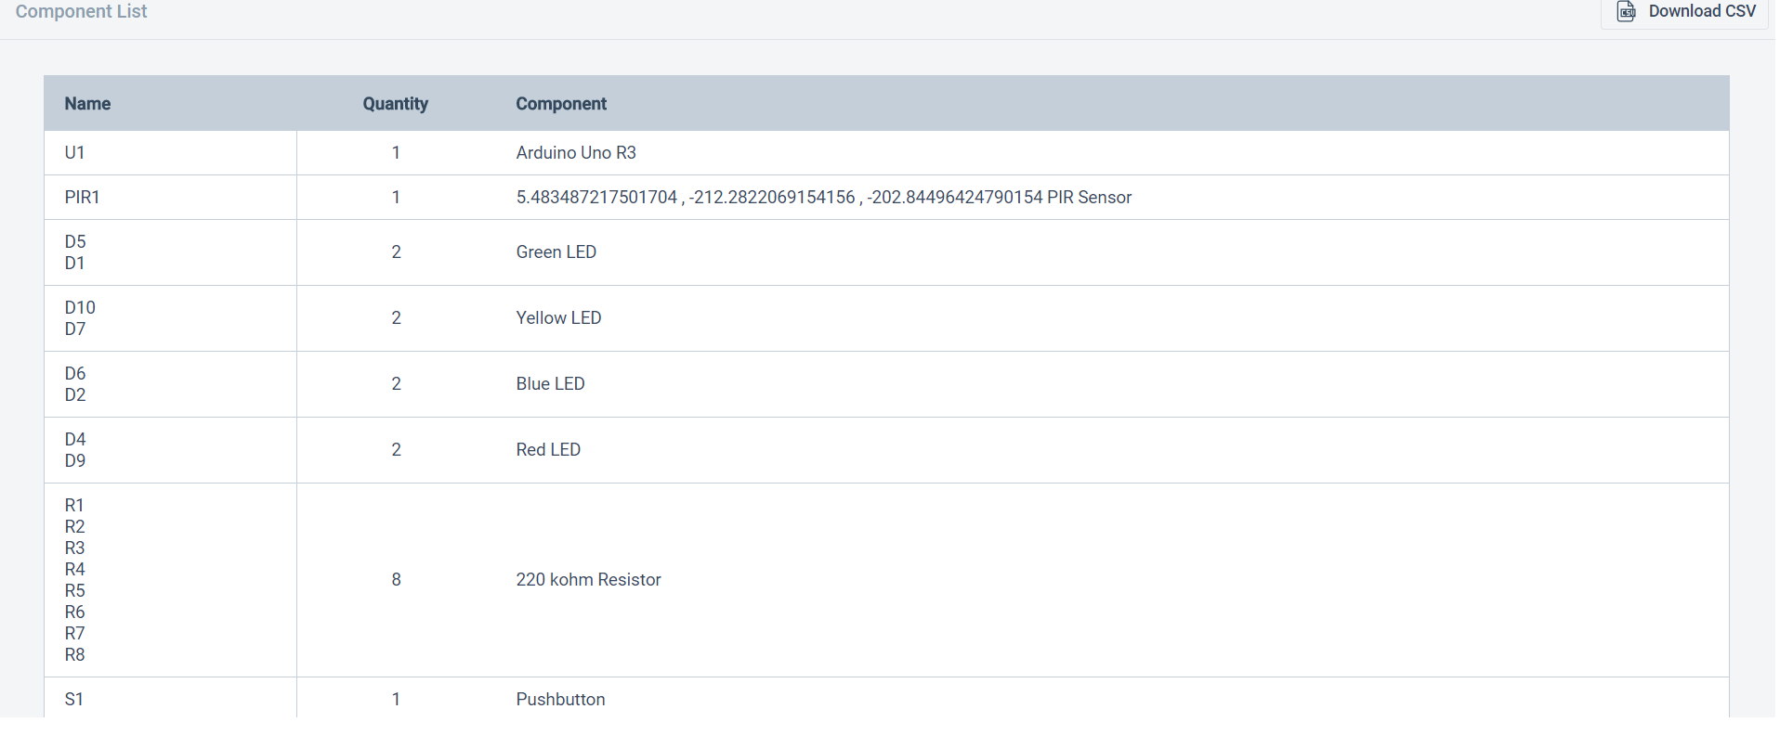

Ovanför ser vi en sammansttllning av de komponenter jag valt att använda mig avi detta projekt.

[Atom](https://atom.io/) var ett program jag använde mig av för att säkerställa mig att koden fungerade samt att [indenteringen](http://www.rejas.se/fritis/programmeringab/chap_indentering.html#AEN509) var korrekt. Använde mig även av programet [arduino IDE](https://www.arduino.cc/en/Main/Software) för att testköra koden och se om de fungerade.

[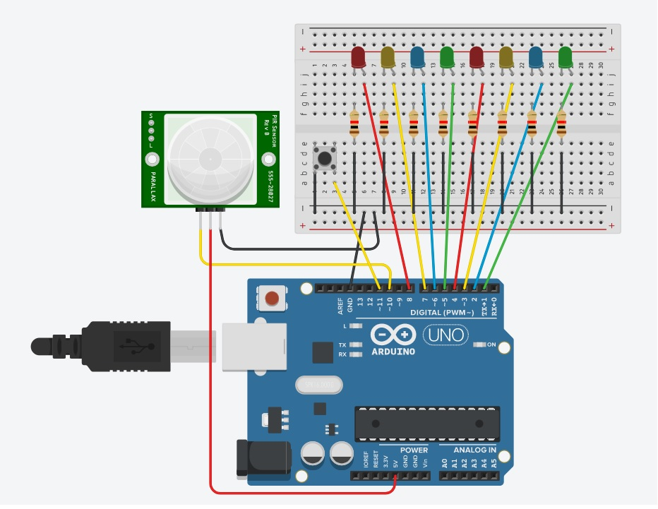](https://www.tinkercad.com/things/clYaktvVTG0-exquisite-inari/editel?sharecode=dKNl3KyF_yhagv0yuNv__v2lqwrsPqNeP2RNqBNR-WM%3D)

I den här bilen ovanför så ser ni en bild på simmuleringen som jag har gjort i tinkercad.

Länk till denna simmulering hittar ni [här](https://www.tinkercad.com/things/clYaktvVTG0-exquisite-inari/editel?sharecode=dKNl3KyF_yhagv0yuNv__v2lqwrsPqNeP2RNqBNR-WM=): eller [Simulering av Pir sensor + leds](https://www.youtube.com/watch?v=wKhpfQhChyA)

Tanken är att projektet ska se ut såhär [PIR SENSOR + Led strips With dimning effect](https://www.youtube.com/watch?v=5dDakslkqa8)

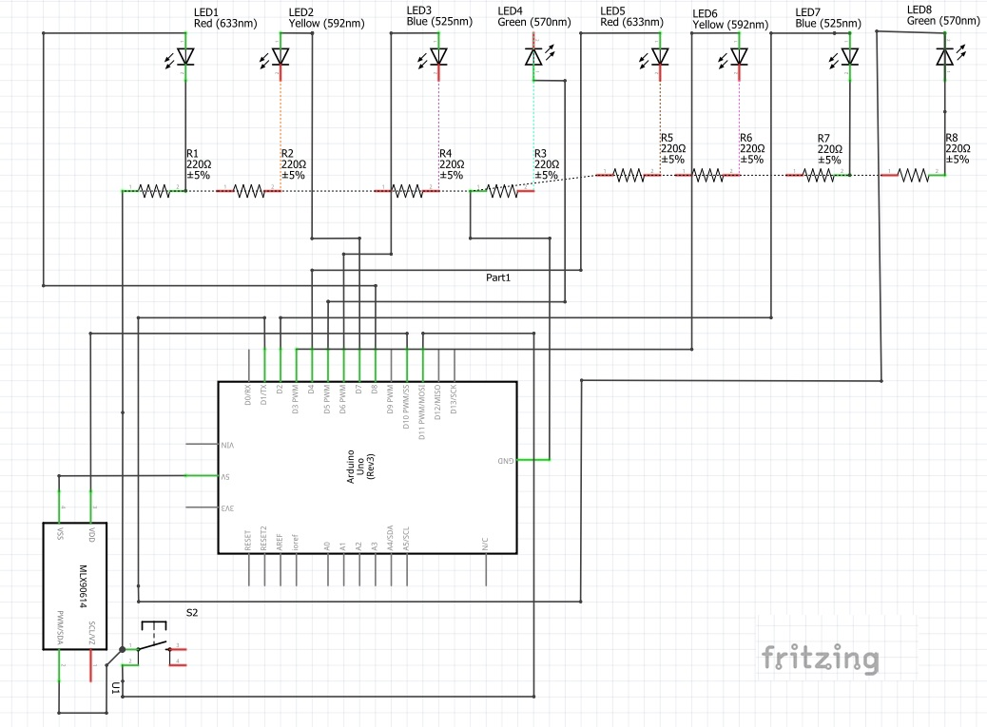

Kopplingschema i fritzing, för alla de komponenter som jag använd i detta projekt, detta för att lättare kunna veta hur man ska koppla allt.

## Diskussion

Pågrund av begränsingar i tinkercad så har jag valt att använda mig av led dioder istället för led stripes då jag inte har kunnat hitta dessa komponenter i programet. Jag har även valt att använda mig av en push knapp för att simulera PIR sensorn som senare byttes bort mot en PIR sensorn. Detta då jag efter lite undersökningar listat ut hur man använder den i tinkercad.

Några problem jag stött på under projektets gång är följande:

Att rita upp kopplingschema i fritzing då detta var helt nytt för mig. Sedan så har jag även haft problem med hemsidan tinkercad då den efter en stunds använding slutat fungera och behövts startas om.

En annan utmaning har varit att få första led dioden att slockna när strömen var av. Efter lite rådgivning så fick jag tipset att kommentera bort allt som hade med serial.println(” ”); då detta gav ständigt 5V till den diod som hade serial.println(” ”);.

De jag lärt mig av detta projekt är att jag inte alltid har koll på hur man ska koppla saker, hade jag kopplat som jag tänkt från början så hade jag bränt alla leds. Att kunna simmulera projekt är väldigt bra då de kan förhindra skador på hårdvara. Att även använda sig av versionshanteringsprogram för att underlätta och förhindra att man förlorar kod.

Jag kommer efter denna kurs använda mig mer av simmuleringar då jag själv kan använda mig av komponenter som jag exempel inte redan har och se hur jag ska koppla allt ihop med annan utrustning innan jag själv kopplar upp den riktiga hårdvaran.

Några nackdelar med simmulering av hårdvara är att de kanske inte finns de komponenter man vill ha eller så kan de som i mitt fall vara så att man har otur att hemsidan man gör simmuleringen på krånglar.

Detta var svårare än jag trodde då de vara lite små detaljer jag inte hade koll på vilket lede till en del tidskrävande felsökning.

Källkod:

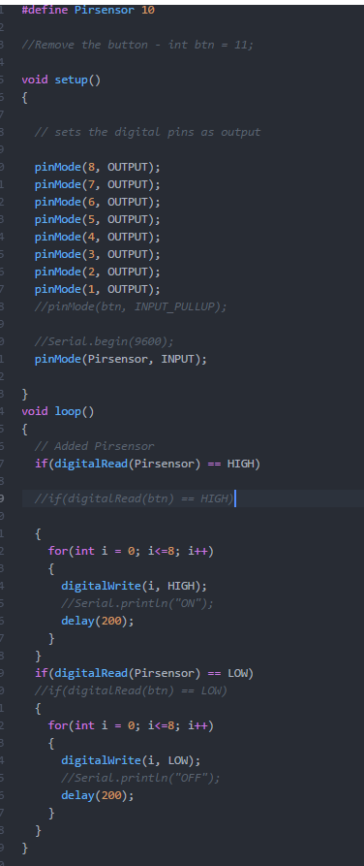

## Källförteckning

Internet:

<https://www.tinkercad.com/> 2017-12-07

<http://www.rejas.se/fritis/programmeringab/chap_indentering.html#AEN509> 2017-12-07

<https://www.arduino.cc/en/Main/Software> 2017-12-09

Github länk [här](https://github.com/steek1337/Simulering-project):